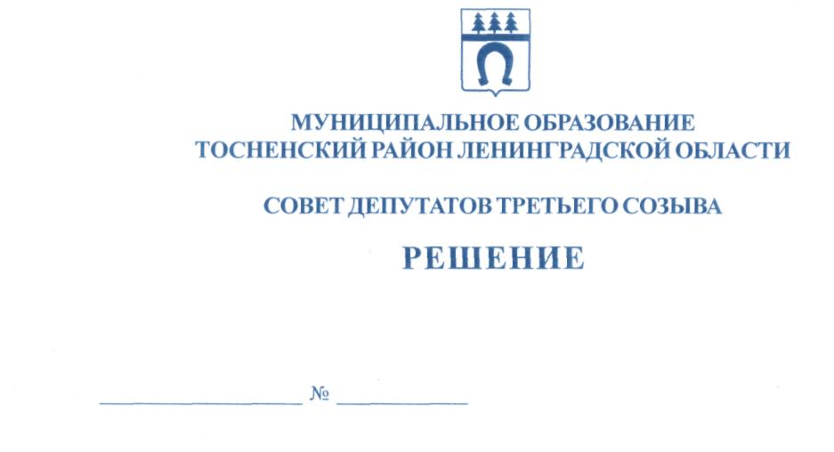

26.06.2019 254

Об избрании депутата совета депутатов муниципального
образования Тосненский район Ленинградской области
Леонова А.В. в состав постоянных комиссий совета
депутатов муниципального образования Тосненский
район Ленинградской области третьего созыва

В соответствии с Положением о постоянных комиссиях совета депутатов муниципального образования Тосненский район Ленинградской области, утвержденным решением совета депутатов муниципального образования Тосненский район Ленинградской области от 31.07.2018 №205, решением совета депутатов Любанского городского поселения Тосненского района Ленинградской области третьего созыва от 08.05.2019 № 173 «Об избрании главы Любанского городского поселения Тосненского района Ленинградской области» совет депутатов муниципального образования Тосненский район Ленинградской области

РЕШИЛ:

1. Избрать депутата совета депутатов муниципального образования Тосненский район Ленинградской области Леонова Алексея Вячеславовича в состав постоянной комиссии по бюджету, в состав постоянной комиссии по экономической политике совета депутатов муниципального образования Тосненский район Ленинградской области.
2. Аппарату совета депутатов муниципального образования Тосненский район Ленинградской области обеспечить официальное опубликование и обнародование настоящего решения.

Глава муниципального образования В.В. Захаров

Михайлова Варвара Александровна, 8(81361)33212
14 гв

